บรรณานุกรม

เอกสารอ้างอิงที่เป็นหนังสือ
[1] ทินกร วัฒนเกษมสกุล 2549 “คัมภีร์ JSP” สำนักพิมพ์เคทีพี กรุงเทพฯ

เอกสารอ้างอิงที่เป็นปริญญานิพนธ์
[2] สุรเชฐ เกียรติเรืองชัย, วรายุส โรจนศิริบุตร , โอฬาร ลีนะอังกูรรุจิ “ระบบสารสนเทศผ่านเว็บเซอร์วิส” ปริญญานิพนธ์วิศวกรรมศาสตร์บัณฑิต สาขาวิชาวิศวกรรมคอมพิวเตอร์ สถาบันเทคโนโลยีพระจอมเกล้าเจ้าคุณทหารลาดกระบัง 2547
[3] นายวรเมธ วุฑฒะวนิช, นายวิชาติ อำไพภิญโญกุล “ระบบสารสนเทศผ่านเว็บเซอร์วิส” ปริญญานิพนธ์วิศวกรรมศาสตร์บัณฑิต สาขาวิชาวิศวกรรมคอมพิวเตอร์ สถาบันเทคโนโลยีพระจอมเกล้าเจ้าคุณทหารลาดกระบัง 2547
[4] นายวรพงศ์ แสงโสภณ, นายอธิชา เกษมสุขธวัช, นายอาศุพล ปริยกนก “การพัฒนาแอปพลิเคชั่นด้วยเว็บเซอร์วิส” ปริญญานิพนธ์วิศวกรรมศาสตร์บัณฑิต สาขาวิชาวิศวกรรมคอมพิวเตอร์ สถาบันเทคโนโลยีพระจอมเกล้าเจ้าคุณทหารลาดกระบัง 2548
[5] นายกฤษณ์ วรสุวรรณรักษ์, นายกฤษดา วัฒนาจารุพงศ์, นายชลธรรม ประภากรวรกุล “การพัฒนาแอปพลิเคชั่นด้วยเว็บเซอร์วิส” ปริญญานิพนธ์วิศวกรรมศาสตร์บัณฑิต สาขาวิชาวิศวกรรมคอมพิวเตอร์ สถาบันเทคโนโลยีพระจอมเกล้าเจ้าคุณทหารลาดกระบัง 2548

เอกสารอ้างอิงที่เป็น web-site
- SUN. “Securing Web Services.” [Online].
Available : http://www.sun.com/software/whitepapers/webservices/securing_webservices.pdf. 2003.
- ฉัตรชัย สุขสะอาด. “Web Services abc.” [Online].
Available : http://www.wsiam.com/document/abcwebservices/webservicesabc.jsp. 2004.
- OASIS. “Username Token.” [Online]. Available : http://docs.oasis-open.org/wss/2004/01/oasis-200401-wss-username-token-profile-1.0.pdf. 2004.
- Nectec. “ความรู้เบื้องต้นการเข้ารหัสข้อมูล.” [Online].
Available : http://thaicert.nectec.or.th/paper/encryption/intro_crypt.php. 2004.
[10] Nectec. “ความรู้เบื้องต้นการพิสูจน์ตัวตน.” [Online]. Available : http://thaicert.nectec.or.th/paper/ authen/authentication_guide.php. 2004.
[11] ฉัตรชัย สุขสะอาด. “Web services เครื่องมือธุรกิจยุดใหม่.” [Online].
Available : http://www.wsiam.com/document/WebServices_BusinessTool.pdf. 2004
[12] Mark Colan. “UnderstandingWeb Services Securityz.” [Online].
Available : http://ibm.com/developerworks/speakers/colan. 2004.
[13] Morag Hughson. “WebSphere MQ Channel Security with SSL.” [Online].
Available : ftp://ftp.software.ibm.com/software/integration/library/presentations/sslweb.pdf. 2005.
[14] IBM. “Introduction to Cryptography.” [Online].
Available : http://www-128.ibm.com/developerworks/security/library/s-crypt02.html. 2001.
[15] Keytool. “Key and Certificate Mangement tool.” [Online].
Available : http://java.sun.com/j2se/1.5.0/docs/tooldocs/windows/keytool.html#CertChains. 2004.

ภาคผนวก ก
คู่มือการติดตั้ง

1. การติดตั้งโปรแกรม IBM Rational Application Developer 6.0
1.1 ทำการรันตัว setup โปรแกรมหลังจากนั้นเมื่อเข้าสู่หน้า Software License Agreement ให้เลือกที่ I accept และคลิก Next

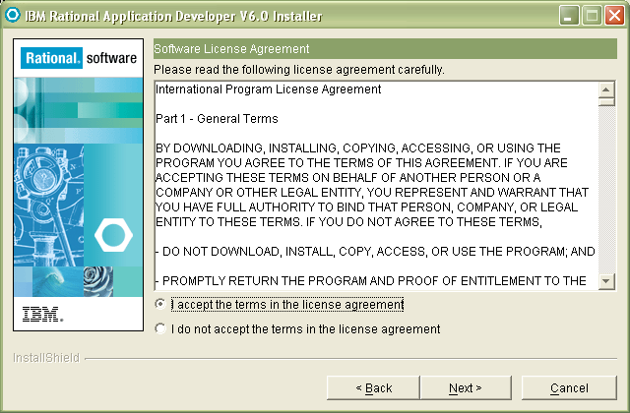

รูปที่ ก.1 หน้า Software License Agreement

  - ทำการเลือก directory ที่จะใช้ในการติดตั้งโปรแกรม และคลิก Next

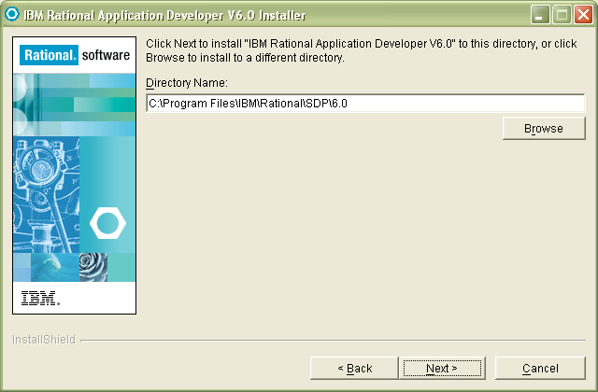

รูปที่ ก.2 หน้า Directory Name for Set Up
  - ทำการเลือก feature ตามที่ค้องการ ในที่เลือก IBM WebSphere Application Server V6.0 Integrated Test Environment

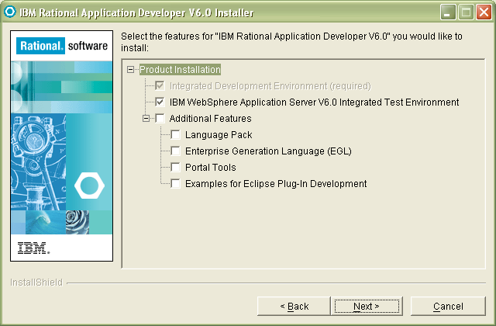

รูปที่ ก.3 หน้า Select the feature

  - หลังจากนั้นจะขึ้นหน้าสรุปให้ หลังจากนั้นคลิก Next

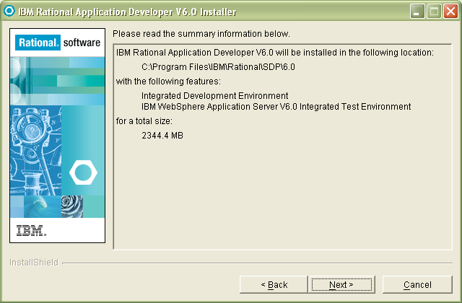

รูปที่ ก.4 หน้า Summary Information

  - หลังจากนั้นจะทำการติดตั้งโปรแกรมให้ตาม directory ที่ได้ระบุไว้

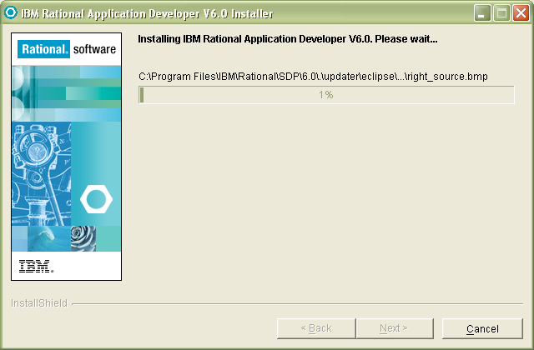

รูปที่ ก.5 หน้า Installing

  - หลังจากทำการติดตั้งโปรแกรมเสร็จ จะปรากฏหน้าที่ระบุว่าการติดตั้งโปรแกรมได้สำเร็จแล้ว

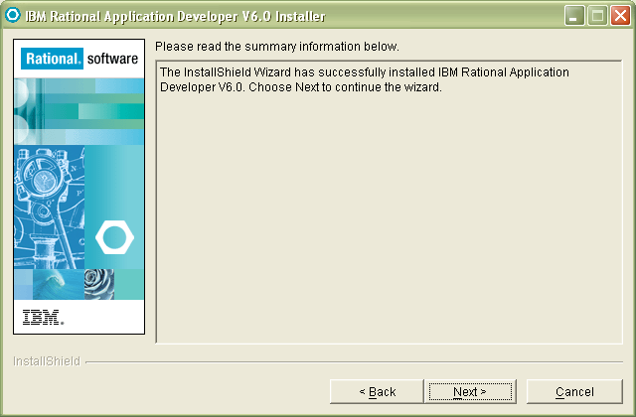

รูปที่ ก.6 หน้า Install Succesful

  - หลังจากจะปรากฏหน้าสิ้นสุดการลงโปรแกรม ให้คลิกที่ Lunch Agent Controller Install เพื่อเอาเครื่องหมายออก

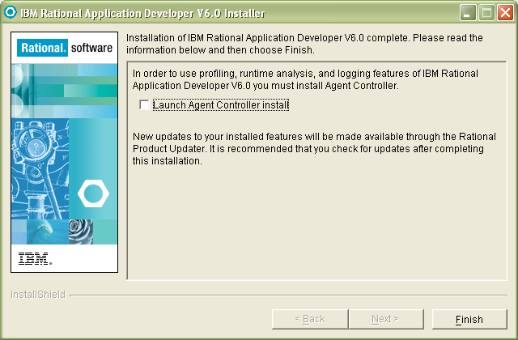

รูปที่ ก.7 หน้า Finish Installation

2. การติดตั้งโปรแกรม ActivePEL Designer 2.0
2.1 ทำการรันตัว setup โปรแกรมหลังจากนั้นเมื่อเข้าสู่หน้า Software License Agreement ให้เลือกที่ I accept และคลิก Next

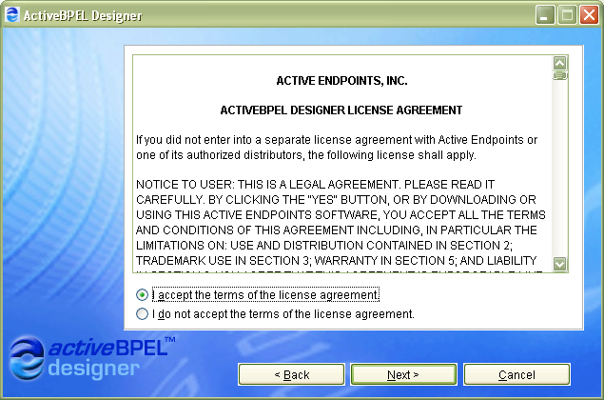

รูปที่ ก.8 หน้า Software License Agreement
  - ทำการเลือก directory ที่จะใช้ในการติดตั้งโปรแกรม และคลิก Next

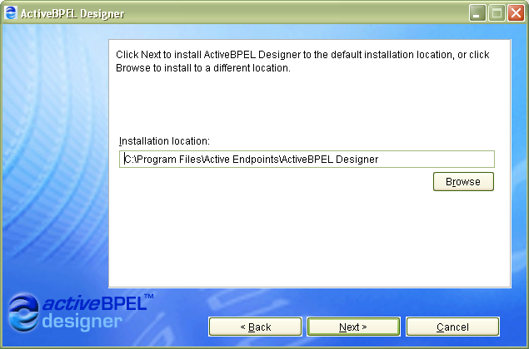

รูปที่ ก.9 หน้า Installation Location

  - คลิกเมาส์ที่เพื่อทำการเลือกที่ ActiveBPEL Designer Samples เพื่อทำการลงตัวอย่างการใช้งานโปรแกรม หลังจากนั้นคลิกที่ Next

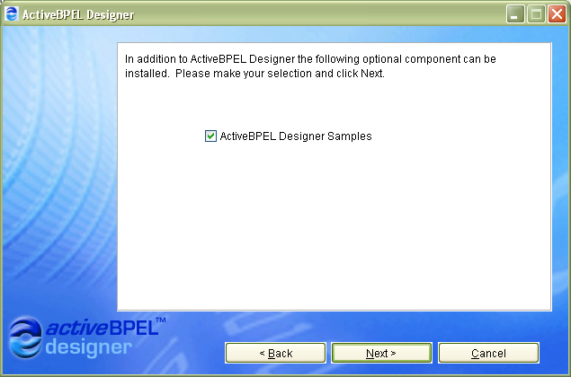

รูปที่ ก.10 หน้า Installation Location

  - คลิกหลังจากนั้นจะขึ้นหน้าสรุปให้ หลังจากนั้นคลิก Next

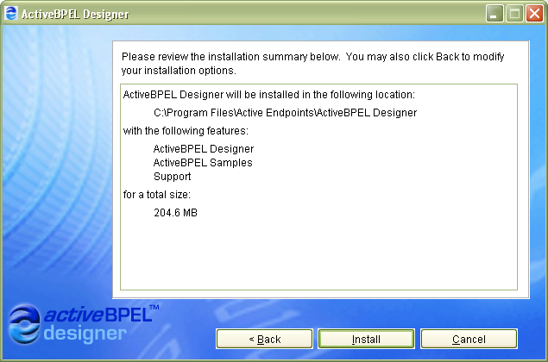

รูปที่ ก.11 หน้า Summary Information

  - หลังจากนั้นจะทำการติดตั้งโปรแกรมให้ตาม directory ที่ได้ระบุไว้

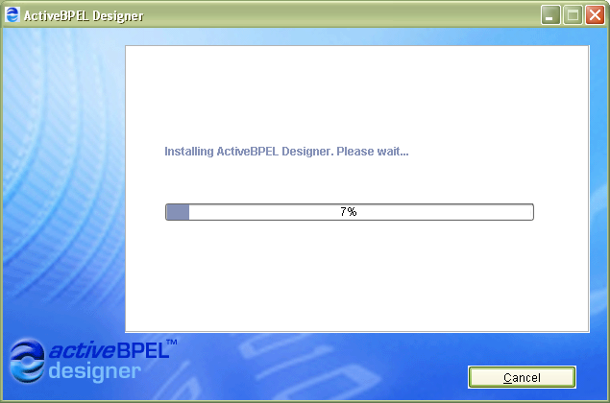

รูปที่ ก.12 หน้า Installing

  - หลังจากจะปรากฏหน้าสิ้นสุดการลงโปรแกรม

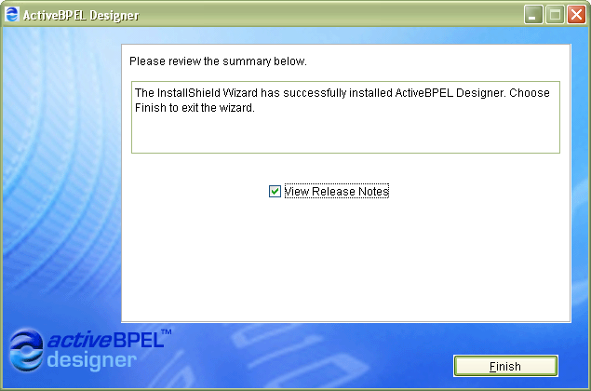

รูปที่ ก.13 หน้า Finish Installation

3. การติดตั้ง Oracle Database Server 10g release 2 แบบ Basic
3.1 double-click file “setup.exe” มีสัญลักษณ์ดังรูป 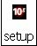 เพื่อ start Oracle Universal In-staller หรือ รอให้ Autorun ทำงานซึ่งจะแสดงหน้าต่างดังภาพ ให้เลือก Install/Deinstall Product
3.2 เข้าสู่ขั้นตอนการเลือก mode ของการ install ให้เลือก Basic Installation และในช่องของ Database Password และ Confirm Password ให้ใส่ Password ที่มีความยาวระหว่าง 4 ถึง 30 ตัวอักษร โดยสามารถมีสัญลักษณ์ต่อไปนี้ได้ คือ underscore(_), dollar($), pound sign(#) และ
- ห้ามขึ้นต้นด้วยตัวเลข
- ห้ามใส่ password ที่เหมือนกับ user name
- ห้ามใช้คำสงวนของ Oracle
- ห้ามใช้คำว่า change_on_install, sysman, dbsnmp เป็น password
หมายเหตุ ในที่นี้ให้ใส่คำว่า password ทั้งในช่อง Database Password และ Confirm Password)
แล้ว click ปุ่ม Next
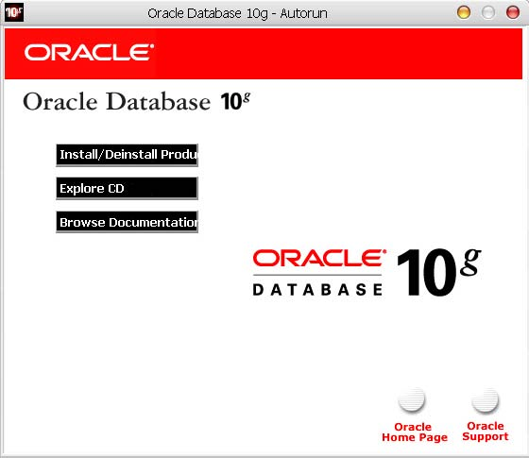

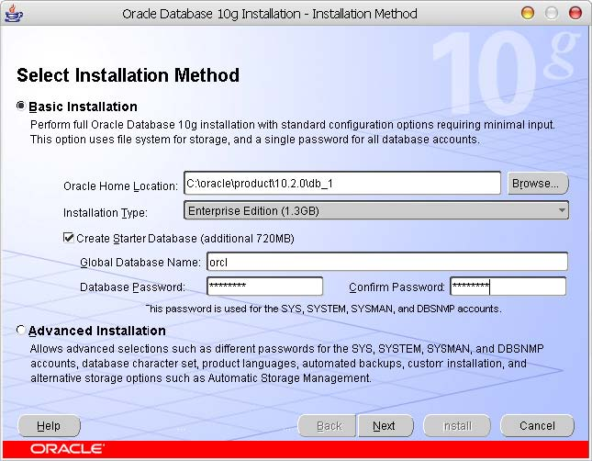

หลังจากนั้นระบบจะเตรียมการ Install ดังรูป

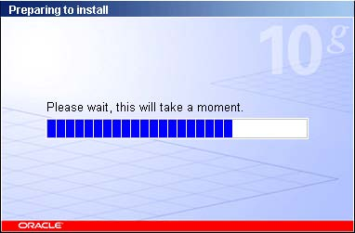

3.3 เมื่อแสดงหน้าต่าง Product-Specific Prerequisite Checks ให้ click ปุ่ม next

- 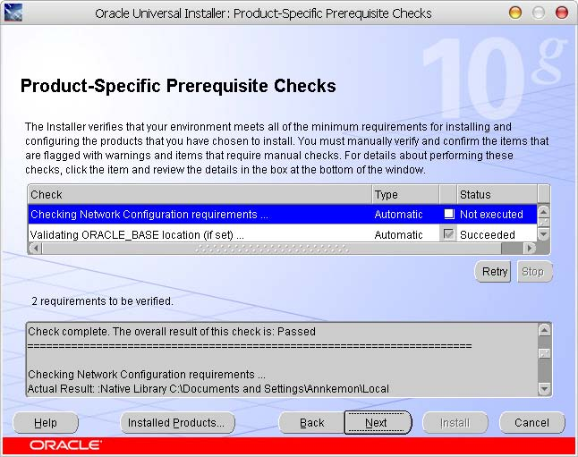

3.4 จากหน้าต่างสรุปผลให้เลือก Install

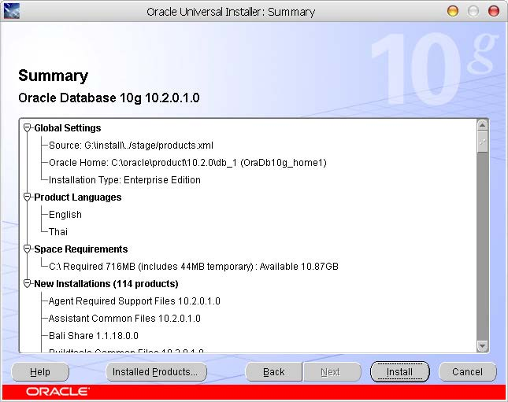

ขณะ install จะแสดงหน้าต่าง Install ดังรูป

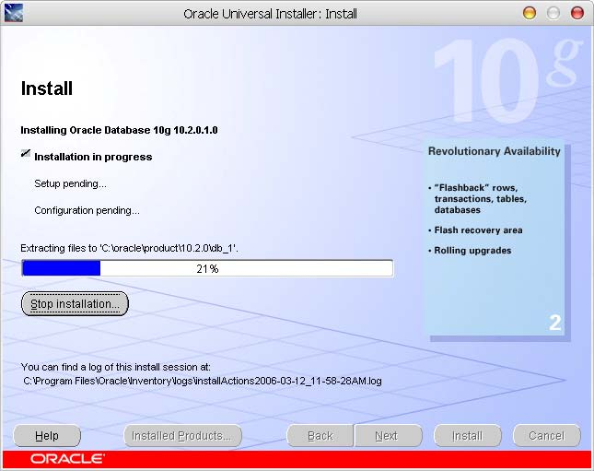
หลังจากนั้นจะแสดงหน้าต่าง Oracle Universal Installer : Configuration Assistants (ซึ่ง ผู้ติดตั้งไม่ต้องทำอะไร) ดังรูป

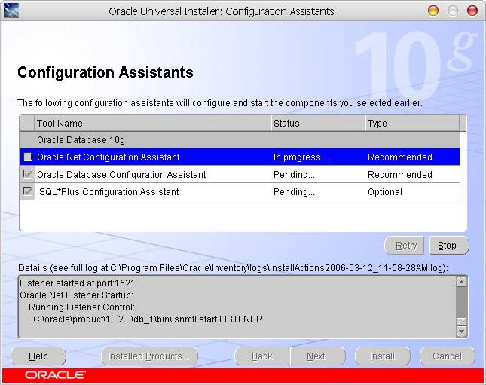

ต่อมาจะแสดงหน้าต่าง Database Configuration Assistant (ซึ่งผู้ติดตั้งไม่ต้องทำอะไร) ดังรูป
3.5 ในขั้นตอนต่อมาเป็นการแสดงรายละเอียดผลของการ install ให้ click ปุ่ม OK

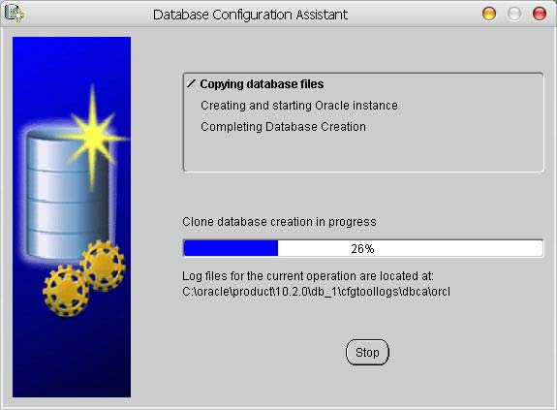

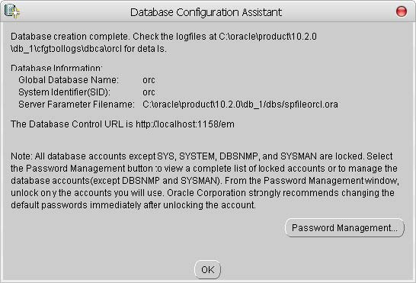

3.6 ในขั้นตอนสุดท้ายของการ install ให้ click ปุ่ม Exit

- 
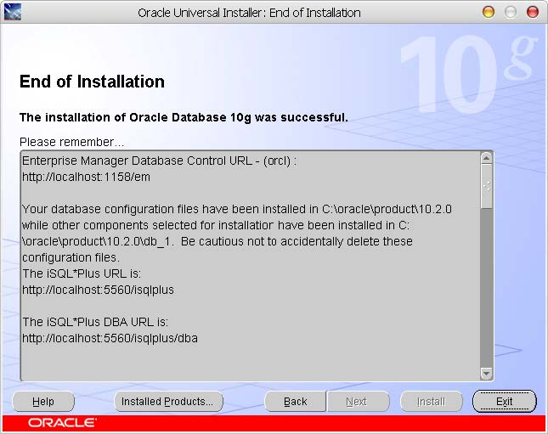

4. การติดตั้ง MySQL Server 4.1

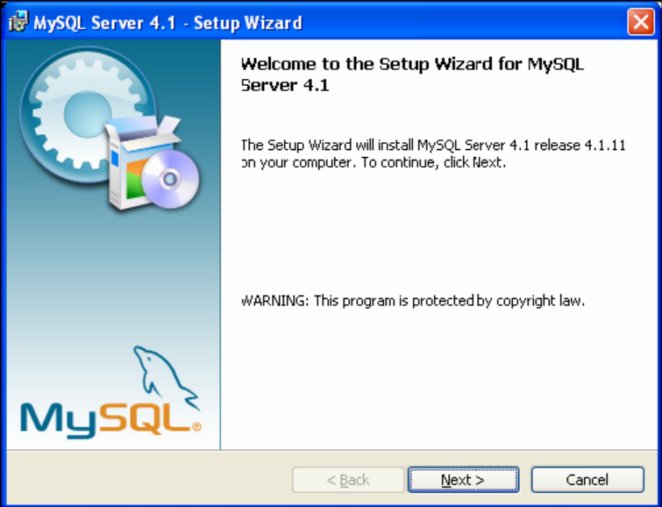

1. ปรากฏหน้าจอ Welcome to the Setup Wizard for MySQL Server 4.1 คลิกปุ่ม Next

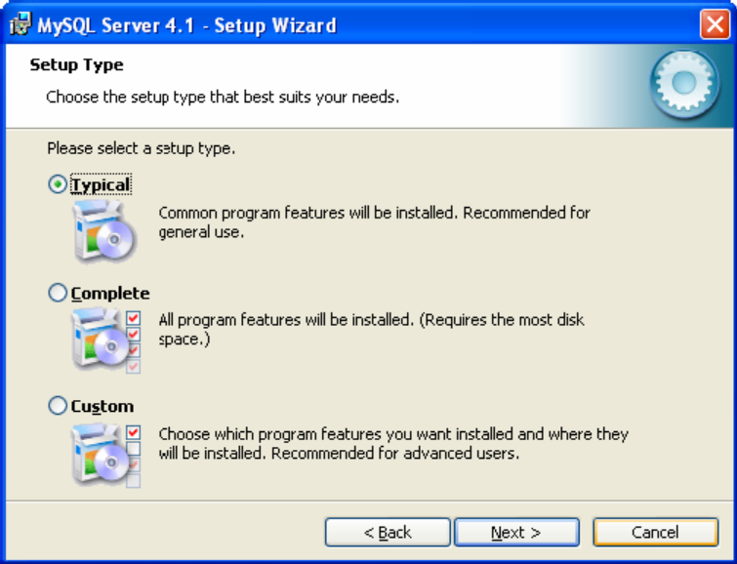

2. ปรากฏหน้าจอ Setup Type เลือก Typical จากนั้นคลิกปุ่ม Next

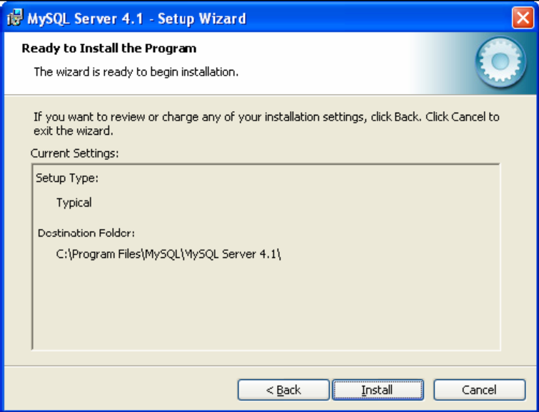

3. ปรากฏหน้าจอ Ready to Install the Program จากนั้นคลิกปุ่ม Install

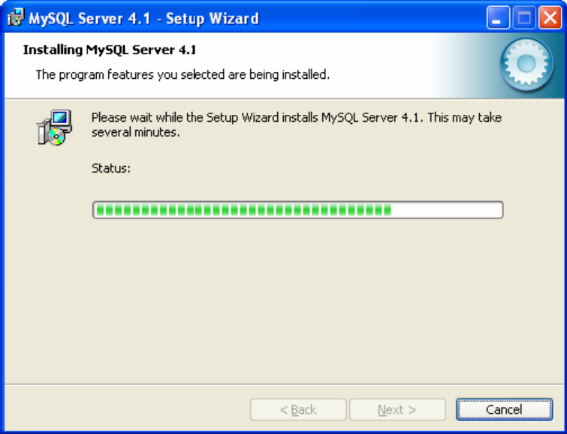

4. ปรากฏหน้าจอ Installing MySQL SQL Server

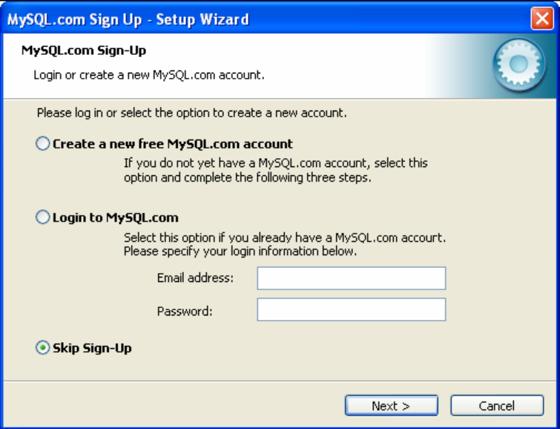

5. ปรากฏหน้าจอ MySQL.com Sign-Up เลือก Skip Sign-Up จากนั้นคลิกปุ่ม Next

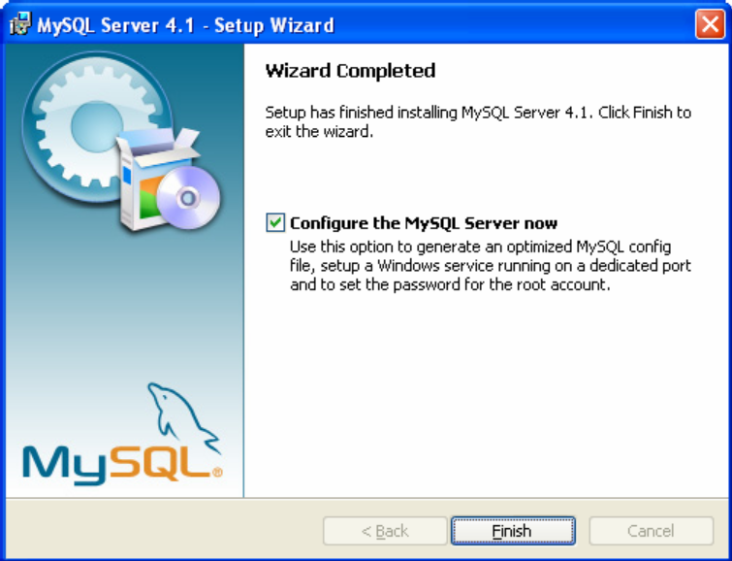

6. ปรากฏหน้าจอ Wizard Completed เลือกทำการ Configure the MySQL Server now
จากนั้นคลิกปุ่ม Finish

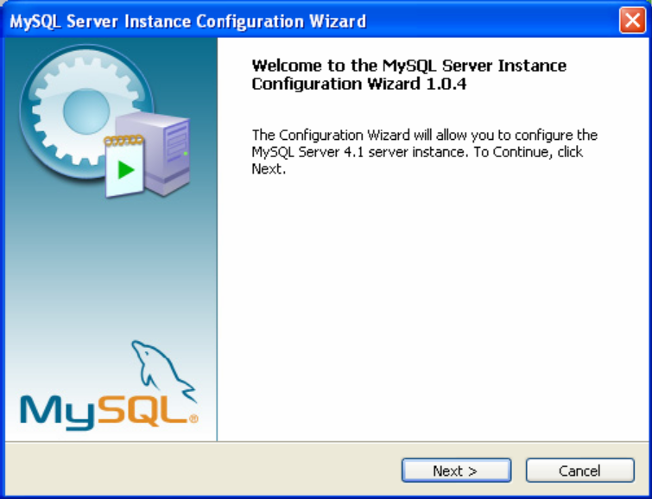

7. ปรากฏหน้าจอ Welcome to the MySQL Server Instance Configuration Wizard
จากนั้นคลิกปุ่ม Next

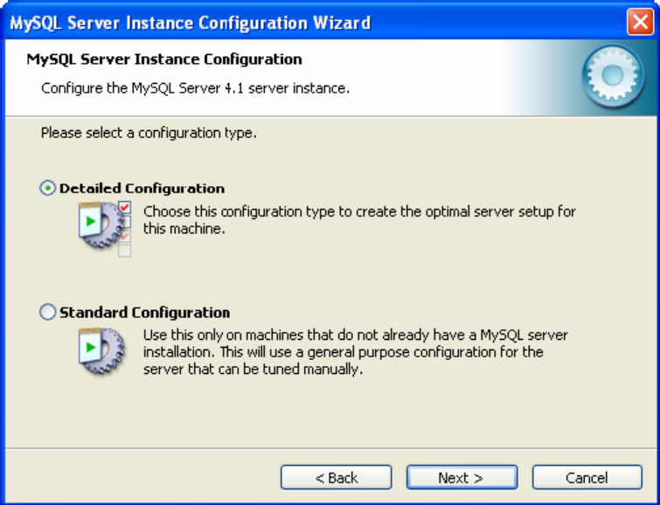

8. ปรากฏหน้าจอ MySQL Server Instance Configuration เลือก Detailed Configuration
จากนั้นคลิกปุ่ม Next

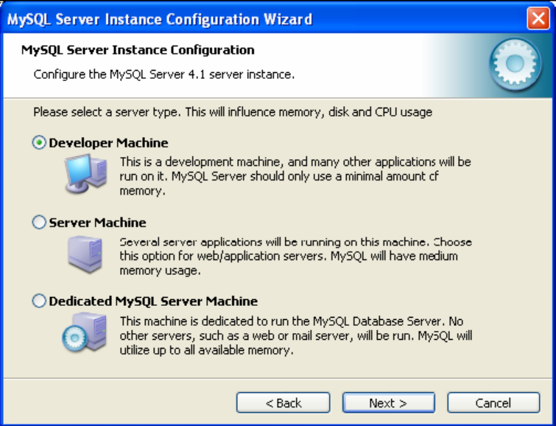

9. หน้า Please select a server type เลือก Developer Machine จากนั้นคลิกปุ่ม Next

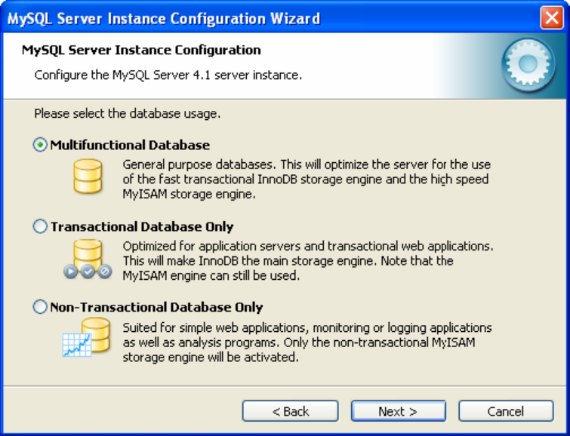

10. หน้า Please select the database usage. เลือก Multifunctional Database จากนั้น
คลิกปุ่ม Next

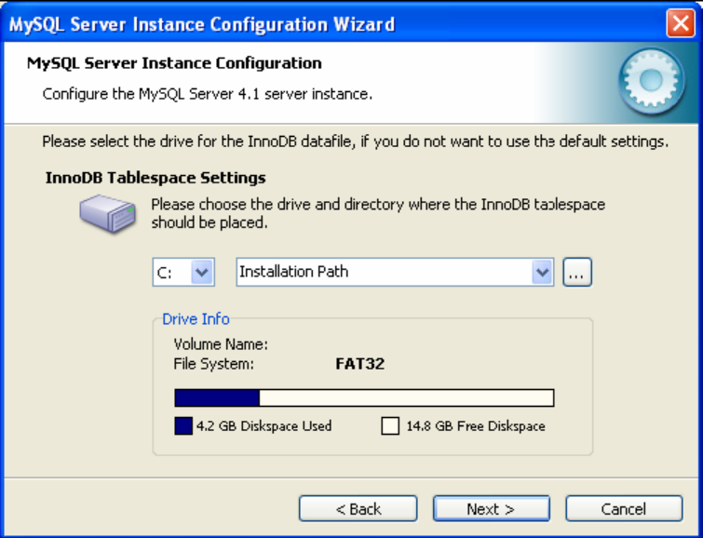

11. หน้า Please select the drive for the InnoDB datafile จากนั้นคลิกปุ่ม Next

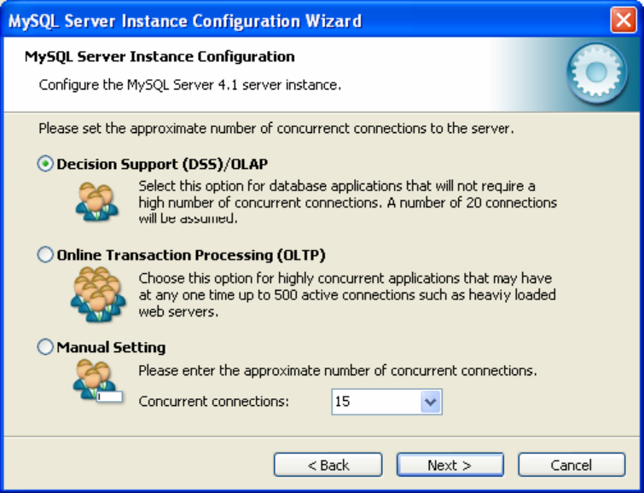

12.หน้า Please set the approximate number of concurrent connections to the server.
เลือก Decision Support (DSS)/OLAP จากนั้นคลิกปุ่ม Next

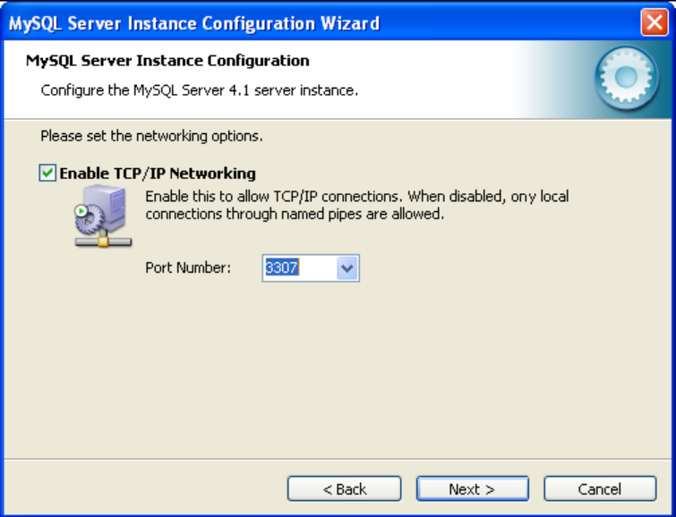

13. หน้า Please set the networking options. ทำการเลือก Enable TCP/IP Networking
ให้Port Number เป็น 3307 จากนั้นคลิกปุ่ม Next

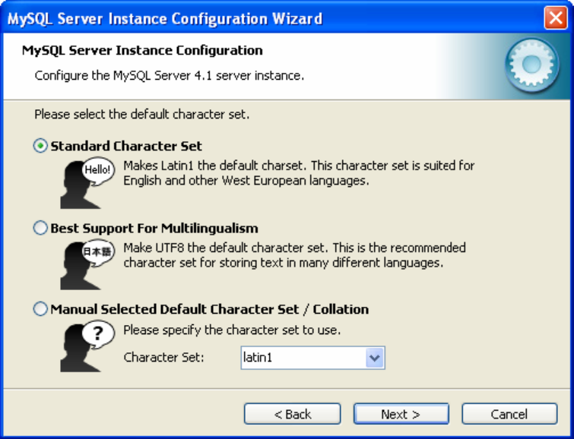

14. หน้า Please select the default character set. เลือก Standard Character Set จากนั้นคลิกปุ่ม Next

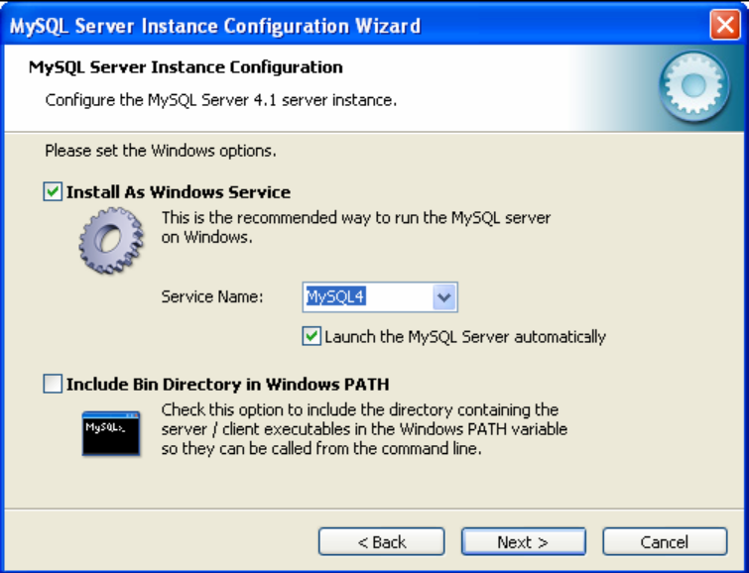

15. หน้า Please set the Windows options. เลือกทำการ Install As Windows Service
ตั้งค่า Service Name เป็น MySQL4 เลือกทำ Launch the MySQL Server automatically จากนั้นคลิกปุ่มNext

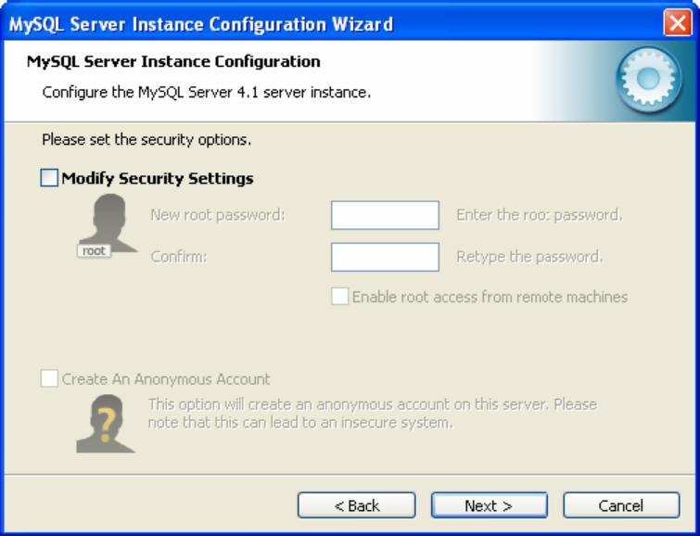

16. หน้า Please set the security options. ทำการ Disable ที่ Modify Security Settings จากนั้นคลิกปุ่ม Next

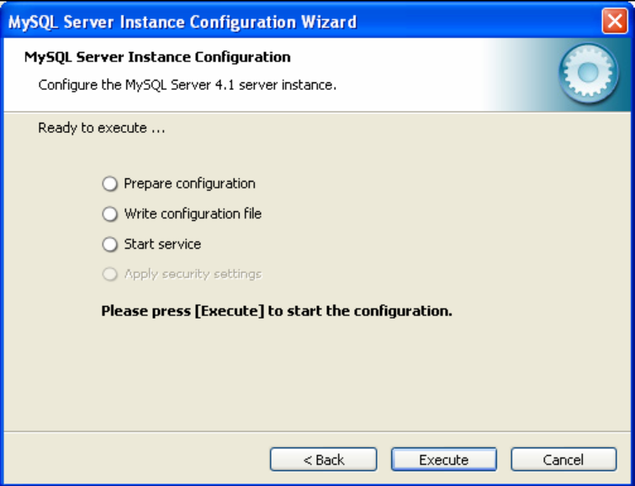

17. หน้า Ready to execute คลิกปุ่ม Execute

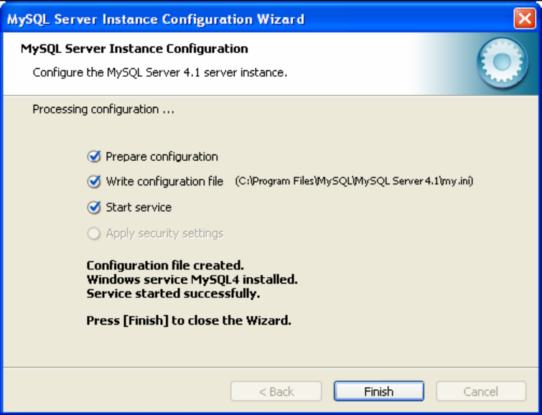

  - 18.หน้า Processing Configuration คลิกปุ่ม Finish

ภาคผนวก ข
การคอนฟิก WS-Security

1. ขั้นตอนการคอนฟิก User Name Tokens
การคอนฟิกฝั่งเชิร์ฟเวอร์
1. ใน Web perspective, กดเลือกเซอร์วิสที่ต้องการทำ security แล้ว browse จนเจอไฟล์ xml ดังตัวอย่าง directory => META-INF => wsdl => webservices.xml
2. เปลี่ยนไปยังแท็ป Security Extensions
3. เปิดส่วน Login Config secsion
4. คลิก Add และเลือก BasicAuth จาก drop-down list.
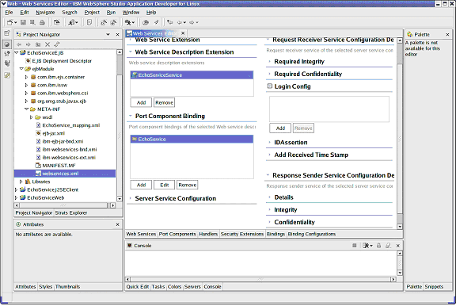
รูปที่ ข.1 การคอนฟิก username token ฝั่งเชิร์ฟเวอร์
5. ในไดอะลอก Add Authentication Method, .ให้เลือกทั้ง Nonce ทั้งคู่ หลังจากนั้นคลิก OK
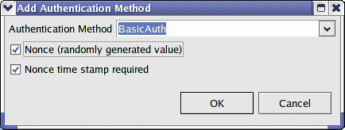
รูปที่ ข.2 การเพิ่ม Authentication method
- เปลี่ยนไปยังแท็ป Binding Configurations และคลิกที่ add ที่อยู่ในส่วนของ Login Mapping
- ในส่วนไดอะลอก Login Mapping ให้ทำตามขั้นตอนดังนี้ :
  - ระบุ BasicAuth สำหรับ Authentication method
  - ใส่ configuration name ของ WSLogin (case sensitive)
  - Set Callback handler ให้เป็น com.ibm.wsspi.wssecurity.auth.callback.WSCallbackHandlerFactoryImpl
  - ลบข้อมูลอื่นๆที่เป็นค่า default ออก หลังจากนั้นคลิก OK
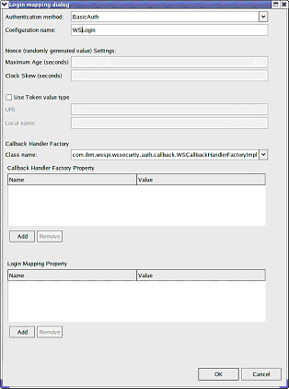
รูปที่ ข.3 การ Configure server login mapping
8. Save การคอนฟิก แล้วเลือกไปที่เพื่อทำการ restart EchoService => Restart Project.
การคอนฟิกฝั่งไคลเอนต์
- ใน Web perspective, กดเลือกเซอร์วิสที่ต้องการทำ security แล้ว browse จนเจอไฟล์ xml directory => Web Content => WEB-INF => wsdl > webservicesclient.xml.
- เปลี่ยนไปยังแท็ป Security Extensions
- ในส่วนของ Login Config , เลือก BasicAuth จาก drop-down list ในฟิลด์ Authentication method, และกดเลือก Nonce ทั้งสอบแบบ
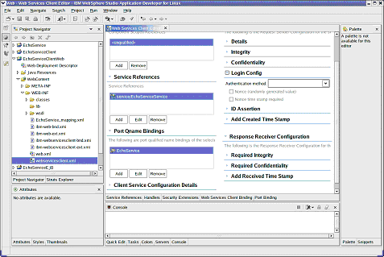
รูปที่ ข.4 หน้าการ Configure client login authentication
- เปลี่ยนไปยังแท็ป Port Binding แล้วคลิก Enable ในส่วนของ Login Binding
- ในไดอะลอก Login Binding, ให้ทำตามขั้นตอน ดังนี้ :
  - เลือก BasicAuth สำหรับ Authentication method
  - เปลี่ยน Callback handler ให้เป็นจาก drop-down list com.ibm.wsspi.wssecurity.auth.callback.NonPromptCallbackHandler
  - ใส่ user ID และ password แล้วคลิก OK
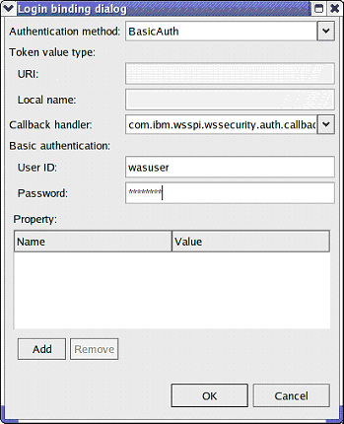
รูปที่ ข.5 หน้าการ Configure client login binding
2. การคอนฟิก Digital signatures
การคอนฟิกที่ฝั่งเชิร์ฟเวอร์
- ใน Web perspective, เข้าไปแก้ไขในไฟล์ webservices.xml ซึ่งอยู่ใน directory => ejbModule => META-INF => webservices.xml.
- เปลี่ยนไปยังแท็ป Security Extensions
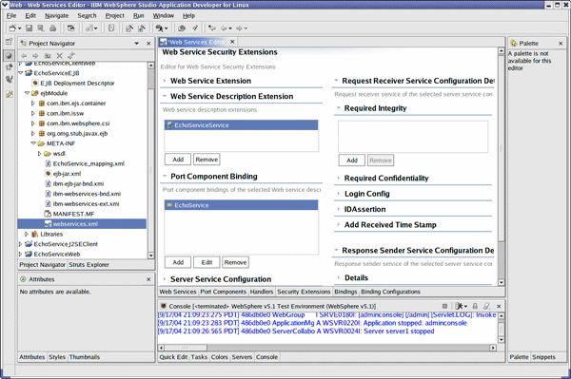
รูปที่ ข.6 หน้า Required integrity
- ในส่วนของ Required Integrity ให้คลิก Add เพื่อ add body and securitytoken. ซึ่งการ add ต้องทำสองคั้ง
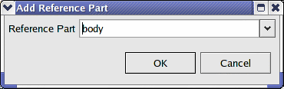
รูปที่ ข.7 หน้า Add reference part dialog
- เปลี่ยนไปยัง Binding Configurations
- ในส่วนของ Trust Anchor, คลิก Add เพื่อเพิ่ม trust anchor.
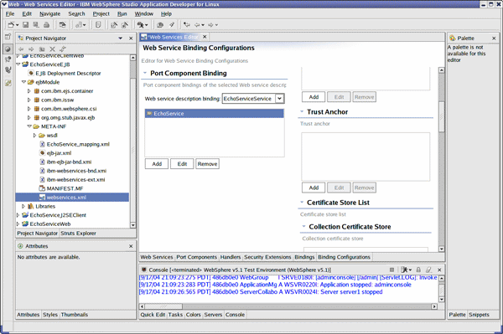
รูปที่ ข.8 หน้า Trust anchor
- ในไดอะลอก trust anchor, ให้ใส่ keystore ซึ่งเก็ล trusted signer certificates แสดงดังรูปด้านล่าง
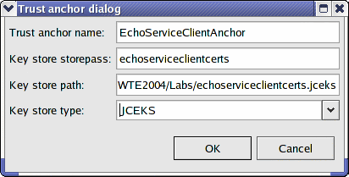
รูปที่ ข.9 หน้า Trust Anchor dialog
- ในส่วนของ Signing Information ให้คลิก Add
- ในไดอะลอกของSigning Info ให้ใช้ default algorithms ถ้าคุณไม่ทราบ algorithm อื่นที่แตกต่างออกไป
- เลือก Use certificate path reference, แล้วเลือก new trust anchor หลังจากนั้นคลิก OK.
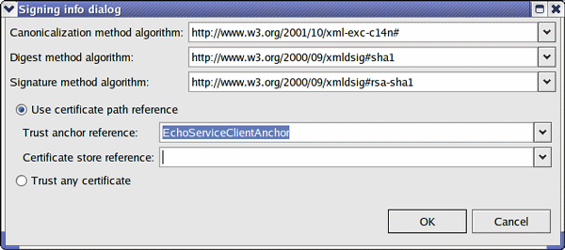
รูปที่ ข.10 หน้า Signing Information dialog

การคอนฟิกที่ฝั่งไคลเอนต์
- ใน Web perspective ให้เปิดไฟล์ webservicesclient.xml เพื่อทำการแก้ไข โดยเข้าไปที่ directory => Web Content => WEB-INF => webservicesclient.xml.
- เลือกแท็ป Security Extensions
- ในส่วนของ Integrity ให้คลิก Add เพื่อเพิ่มส่วน body และ securitytoken.
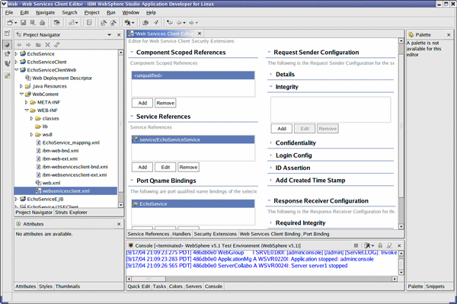
รูปที่ ข.11 หน้า Integrity
- เปลี่ยนไปยังแท็ป Port Binding
5. ในส่วนของ Key Locators field, ให้ add ที่อยู่ของ key แล้วคลิก add
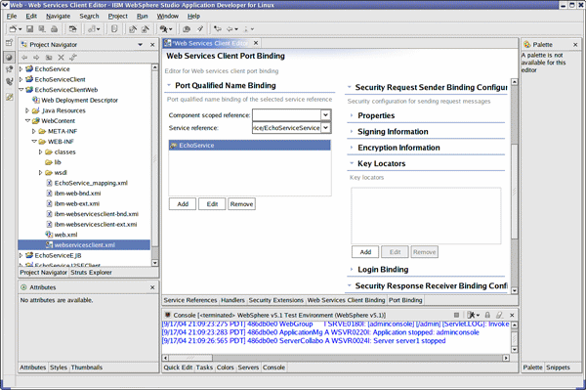
รูปที่ ข.12 หน้า Key locators
- ในไดอะลอกของ Key Locator, ให้ทำการตรวจสอบ Use key store และระบุ keyStore storepass (password), path and type.
- ในฟิลด์ของ Key ให้เพิ่ม key reference และทำการระบุ alias และ key password ของ key ใน keystore
- คลิก OK.
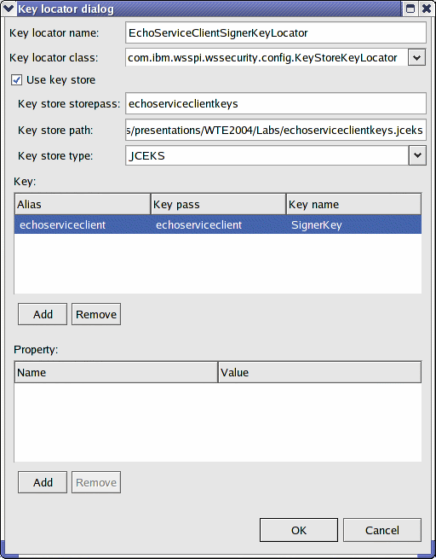
รูปที่ ข.13 Key Locator dialog
- ในส่วนของ Signing Information คลิก Enable.
- ในไดอะลอกของ Signing Info ให้ใส่ string ที่คุณใช้สำหรับเป็นชื่อของ key เช่น Signing key name
- ในฟิลด์ของ Signing key locator ให้ใส่ชื่อของ location ที่ได้ทำการสร้างก่อนหน้า หลังจากนั้นคลิก OK
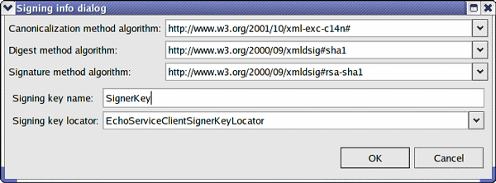
รูปที่ ข.14 Signing Information dialog

3. ขั้นตอนการคอนฟิก Encryption
การคอนฟิกฝั่งเชิร์ฟเวอร์
- ใน Web perspective ทำการแก้ไขไฟล์ webservices.xml โดยเลือกเข้าไปที่ directory => ejbModule => META-INF => webservices.xml
- เลือกแท็ป Security Extensions
- ในส่วนของ Required Confidentiality คลิก Add เพื่อเพิ่ม bodycontent และ usernametoken
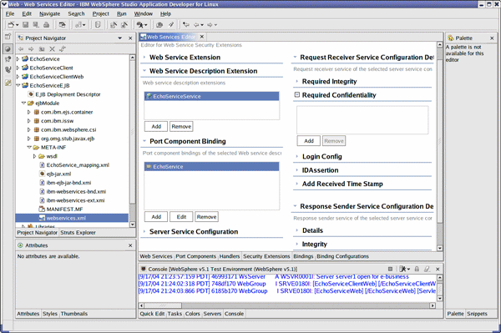
รูปที่ ข.15 Required confidentiality
- เปลี่ยนไปยังแท็ป Binding Configurations
- ในส่วนของ Key Locators คลิก Add เพิ่มเพิ่ม key locator
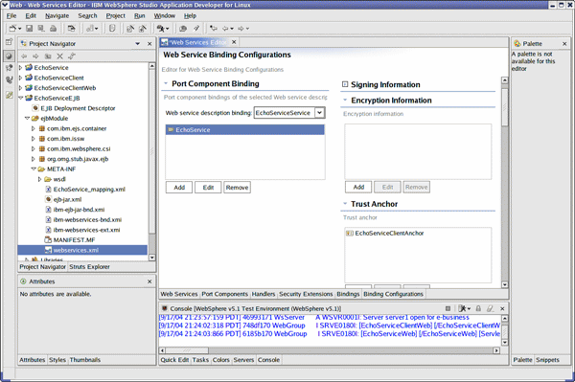
รูปที่ ข.16 Key locator
- ในไดอะลอกของ Key Locator ให้ระบุ Key locator name. ในตัวอย่างนี้จะใช้ EchoServiceDecryptionKeyLocator
- สำหรับ Key locator class ระบุ ...KeyStoreKeyLocator
- เลือก Use key store และทำการเพิ่มค่าที่เหมาะสมสำหรับ keystore แสดงดังภาพด้านล่าง
- ในส่วนของ Key section คลิก Add เพื่อเพิ่ม key ลงใน list และทำการ set Alias และ Key pass fields ให้เป็นค่าที่ตรงกับใน keystore และระบุ Key name ซึ่งในตัวอย่างจะใช้ DecryptionKey หลังจากนั้นคลิก OK
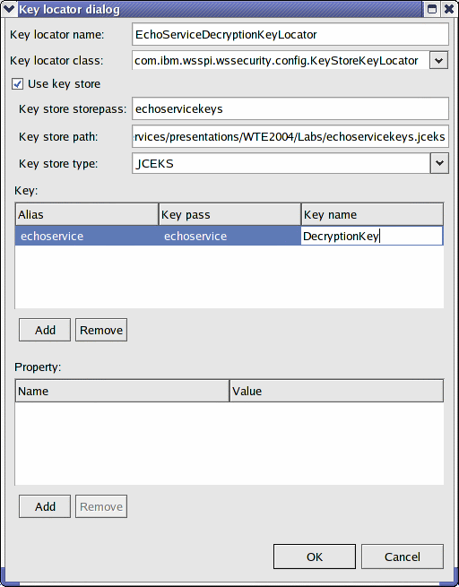
รูปที่ ข.17 Key locator dialog
- ในส่วนของ Encryption Information section, คลิก Add เพื่อเพิ่ม entry ต่างๆ
- ในไดอะลอกของ Encryption Info ให้ลบ default algorithms ออก, และใส่ Encryption key name and Encryption key locator ของคุณที่คุณพึ่งระบุไว้ (DecryptionKey and EchoServiceDecryptionKeyLocator)
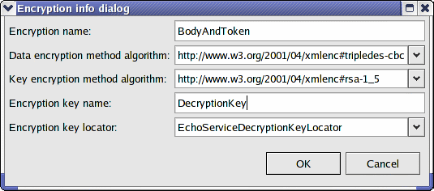
รูปที่ ข.18 Encryption Information dialog

การคอนฟิกฝั่งเชิร์ฟเวอร์
- ใน Web perspective ให้เปิดไฟล์ webservicesclient.xml เพื่อทำการแก้ไข โดยเข้าไปยัง directory => Web Content => WEB-INF => webservicesclient.xml
- เปลี่ยนไปยัง Security Extensions tab
- ในส่วนของ Confidentiality section คลิก Add เพื่อเพิ่ม bodycontent และ usernametoken
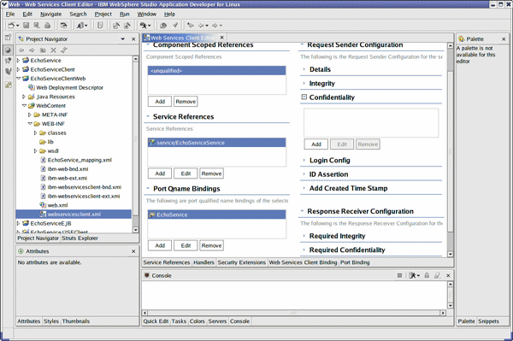
รูปที่ ข.19 Confidentiality
- เปลี่ยนไปยัง Port Binding tab.
- ในส่วนของ Key Locators section คลิกเพื่อเพิ่ม Key locator
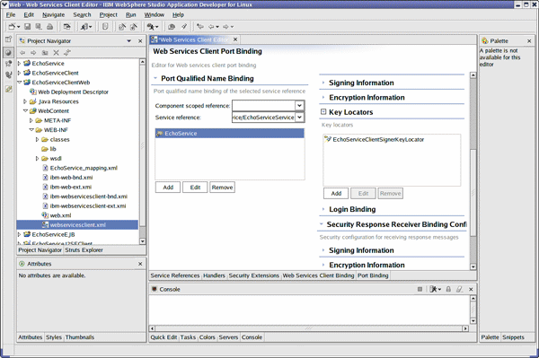
รูปที่ ข.20 Key locator
- ใน Key Locator dialog ให้ระบุ Key locator name ในตัวอย่างจะใช้ EchoServiceEncryptionKeyLocator
- สำหรับ Key locator class ให้ระบุ ...KeyStoreKeyLocator
- เลือก Use key store และเพิ่มค่าที่เหมาะสมของ keystore, แสดงดังตัวอย่างด้านล่าง
- ในส่วนของ Key section, คลิก Add เพื่อเพิ่ม key ใน list และ set Alias และ Key pass fields ให้เป็นค่าที่มาจาก keystore, และระบุ Key name ในตัวอย่างจะใช้ EncryptionKeyหลังจากนั้นคลิก OK
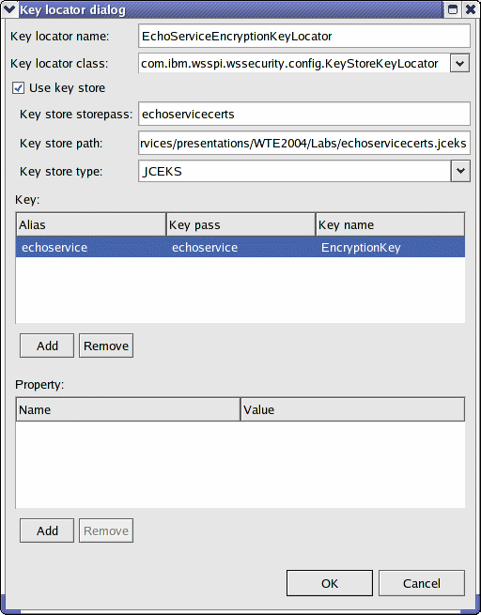
รูปที่ ข.21 Key Locator dialog
- ในส่วนของ Encryption Information section, คลิก Enable.
- ใน Encryption Info dialog, ให้ลบค่า defaults ของ algorithms, และใส่ Encryption key name and Encryption key locator ที่คุณได้กำหนดไว้ข้างต้น (EncryptionKey and EchoServiceEncryptionKeyLocator)
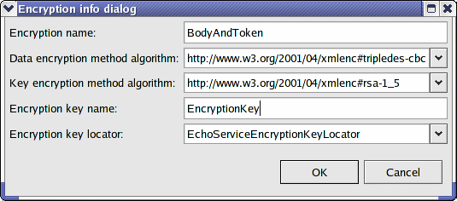
รูปที่ ข.22 Encryption Information dialog

